ГУ «Шалдайская средняя общеобразовательная школа»

Учитель начальных классов Лощёнова Ирина Викторовна

2016-2017 учебный год

**Внеклассное мероприятие**

**«Мама, папа, я – дружная семья»**

**Категория: начальные классы**

**Цель:** Углублять представления учащихся о ценности семьи. Пробудить интерес к родословной семьи, воспитывать желание заботится о близких.   
Воспитывать уважительное отношение к родным и близким.

**Учитель.** Здравствуйте, друзья! Сегодня мы встретились, чтобы поговорить о самом главном в жизни каждого человека, о том, что есть у каждого из нас с рождения – нашей семье.

Всё начинается с семьи :  
Призывный крик ребёнка в колыбели

И мудрой старины докучливые стрелы:  
Всё начинается с семьи:

Семья - самое главное в жизни для каждого из нас.

Семья - это близкие и родные люди, живущие вместе. Если нам плохо, трудно, если случилось несчастье - кто нас выслушает, поможет, успокоит, даст совет и защитит? Конечно же, родные. Самые близкие и дорогие люди, наша опора на всю жизнь.

Недаром в народе говорится: "Семья - печка: как холодно, все к ней собираются".

Семья – это то, что мы делим на всех,  
Всего понемножку: слезы и смех,  
Взлет и паденье, радость, печаль,  
Дружба и ссоры, молчанья печать.  
И стены родные, отчий твой дом –  
Сердце навеки останется в нем.

Песня Ксюша-я

Мама, папа, я

1.

Расскажи мне мама, почему всегда

К морю убегает по реке вода

Где берутся реки, сколько в небе звезд,

Почему так много лепестков у роз

К лету лед растает, с гор ручьи стекут

Словно птицы в стаи их реки соберут

Звезд пока на небе люди не сочли

Розы от природы нам в подарок принесли

Припев:

Сложно в этом мире сразу все понять

Мы в одной квартире будем жить и знать

Знаю, в день погожий пусть ни с кем не схожа

Но всего дороже мне моя семья

Я упряма, может, но люблю их тоже

Я на них похожа, мама, папа, я

Я упряма, может, но люблю их тоже

Я на них похожа, мама, папа, я

2.

Почему весь круглый, как ни смотришь мяч

Почему вопросов у меня, хоть плачь

Не волнуйся дочка, всего не разберешь

Скоро подрастешь ты, вот тогда поймешь

Может быть, когда-то ты увидишь сон

В глубине заката растворится он

В нем на все вопросы я найду ответ

Лучше мамы с папой у меня на свете нет

**Выступление 1 класса (монтаж)**

**II. Основная часть**

**Учитель.** По словарю С.И. Ожегова, дом – жилое здание, а также люди, живущие в нем, семья, их хозяйство. А что значит «дом» для каждого из нас, из чего он состоит? Издавна русские женщины берегли свой дом с помощью заклинания (заговор на благополучие семьи):

В доме моем 4 угла,  
В каждом углу 3 молодца,  
Добро, Уют, Покой живут,  
Дом мой от напасти стерегут,  
От угла к углу ходит девица,  
По земле коса ее стелется,  
Зовут девицу Любовь,  
На ней и держится мой кров.

Сценка 1 класс

**Тайны слова "семья".**

В слове "семья" много поучительных загадок и открытий. Это слово можно разделить на "семь" и "я", т.е. семеро таких же как я. И, действительно, в семье все чем-то похожи друг на друга: лицом, взглядом, голосом, мимикой, жестами. Само по себе число "7" особенное - оно неделимое. Потому оно говорит нам, что семья - единое целое.

Задачка: сколько человек в семье?

Семья– словечко странное,   
Хотя не иностранное.   
– Как слово получилось,   
Не ясно нам совсем.   
Ну, «Я» – мы понимаем,   
А почему их семь? 

Задам сейчас задачу я   
Послушайте, вот моя семья:   
Дедуля, бабушка и брат   
У нас порядок в доме , лад   
И чистота, а почему?   
Две мамы есть у нас в дому,   
Два папы, два сыночка,   
Сестра, невестка, дочка   
И самый младший – я   
Какая же у нас семь Я?

(картинка фото 1)

Шли по дороге два сына, две дочери, два отца, две матери, дедушка с бабушкой и внукс внучкой. Сколько всего человек?

(картинка фото 2)

Есть ещё одна тайна у этого слова. Оно происходит от слова "семя". Как вы думаете, почему? Действительно, вновь родившаяся семья похожа на семечко, из которого вырастают новые представители человечества, как из зерна колосья. Зерно выращивают с любовью и заботой, и в семье необходимы согласие и забота друг о друге.

(создать творческую работу из семени вырастили цветок – семья)

**Инсценировка стихотворения "Спор".**

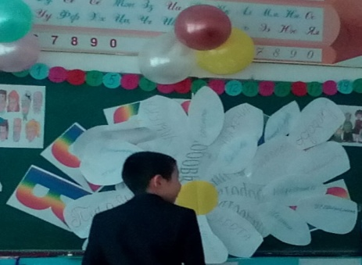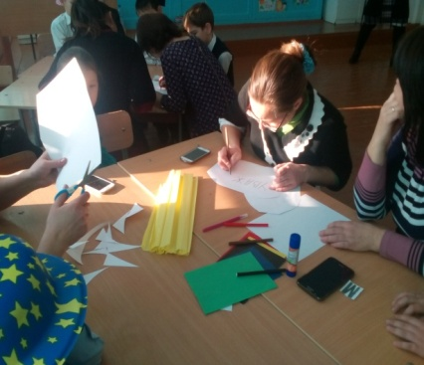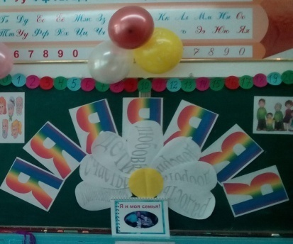

Мальчик:

Наш звонок ужасно звонкий,  
Вылетаю в коридор:  
У меня с одной девчонкой  
Завязался разговор:  
А мой папа - чемпион!  
Ходит он на стадион:  
Он кидает кверху гири,  
Будет самым сильным в мире!

Девочка:

Хоть мужчины и сильны -   
Не умеют печь блины:  
Вы, мужчины недотёпы,  
Вас воспитывать, учить,  
И петрушку от укропа   
Вы не в силах отличить!  
Кстати дома кто стирает?  
Богом вам талант не дан:  
Телевизор "потребляя",  
Вы ложитесь на диван!

Мальчик:

От мужчины нету толку?!  
Это нам талант не дан?!  
Кто прибил в квартире полку?  
Починил на кухне кран?

Девочка:

Борщ варить вам не охота,  
Не пожарите котлет :  
Вам удрать бы на работу,  
Ну а больше толку нет!

Мальчик:

Ты, колючая заноза,  
Плохо знаешь нас, мужчин,  
То и дело льёте слёзы,  
И к тому же без причин:  
Ты колючие слова говоришь робея:  
Папа в доме - голова!

Девочка:

А мама в доме - шея!

Ведущий

Нет, решать не надо в споре,  
В коридорном разговоре,  
Кто сильней и кто важней:  
Папа главный – мама тоже, никого нет их главней!

Не стоит спорить, друзья. Ведь мама и папа - основа семьи. Папы и мамы все наперечёт, родителями быть большой почёт!

**"Мамы всякие нужны, мамы всякие важны".**

Обойди весь мир вокруг,  
Только знай заранее:  
Не найдёшь теплее рук,  
И нежнее маминых.

Не найдёшь на свете глаз  
Ласковей и строже.  
Мама каждому из нас  
Всех людей дороже.

Сто путей, сто дорог  
Обойди по свету.  
Мама - самый лучший друг!

Лучше мамы нету!

Песенка мамонтенка

**Конкурс "Мамины помощники".**

На ложке перенести с одного стула на другой в кастрюлю муляжи овощей. Кто быстрее? Последний игрок поднимает кастрюлю над головой.

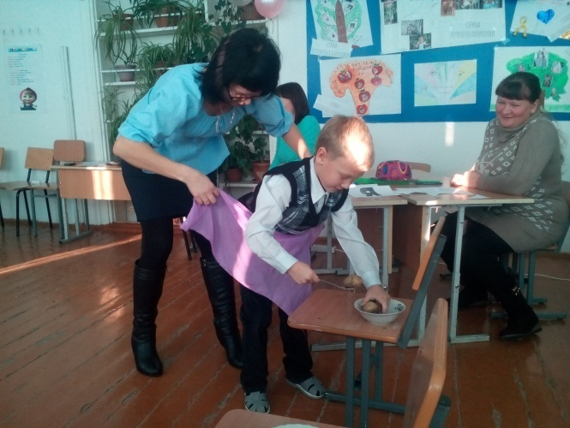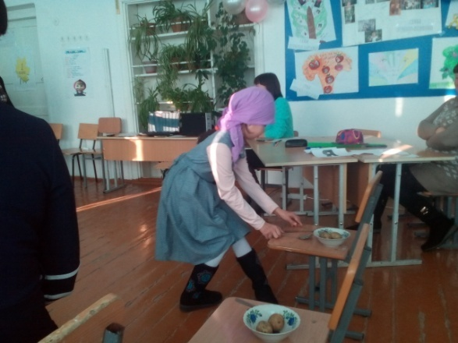

**Конкурс "Помогаю бабушке".**

Участники по 1 человеку от класса. Кто быстрее смотает клубок ниток.

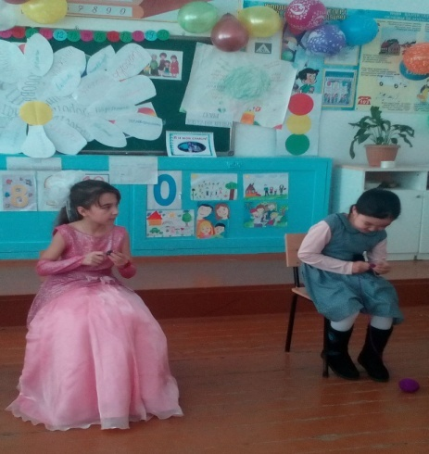

**Стихотворение "Отцовские руки".**

Отцовские руки, отцовские руки.  
Они никогда не страдают от скуки.  
Им в день выходной не бывает покоя.  
Знакомо тяжёлое им и большое.  
Рабочие руки в мозолях, бугристые.  
Рабочие и ослепительно чистые.  
Всё делают так хорошо и умело:  
Как в поговорке в них спорится дело!

*Песня "Папа может всё, что угодно"*

1. Сколько песен мы с вами вместе  
Спели маме своей родной,  
А про папу до этой песни  
Песни не было ни одной!

Папа может, папа может,все, что угодно,  
Плавать брассом, спорить басом, дрова рубить!  
Папа может, папа может быть кем угодно,  
Только мамой, только мамой не может быть!  
Только мамой, только мамой не может быть!

2. Папа в доме и дом исправный,

Газ горит и не гаснет свет.

Папа в доме,конечно, главный,

Если мамы случайно нет.

3. И с задачкою трудной самой  
Папа справится, дайте срок!  
Мы потом уж решаем с мамой  
Все, что папа решить не смог!

**Конкурс "Папины инструменты"**

Угадать на ощупь инструменты в чемодане. участвуют по 1 человеку от класса. (молоток, плоскогубцы, отвёртка, гаечный ключ, гвоздь, рубанок)

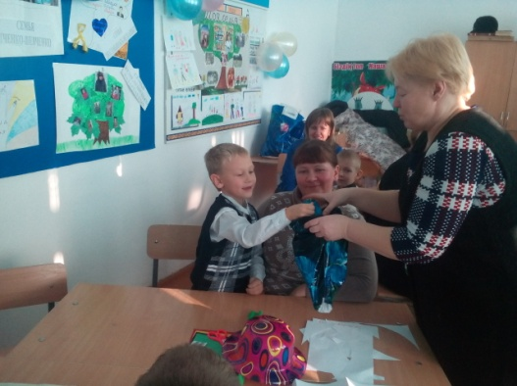

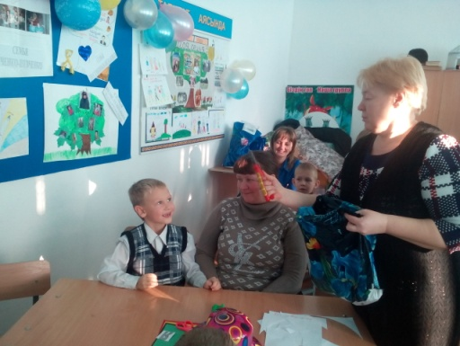

**Конкурс "На рыбалку с дедушкой".**

Участники по 4 человека от класса. В горлышко бутылки попасть карандашом, привязанным к нитке

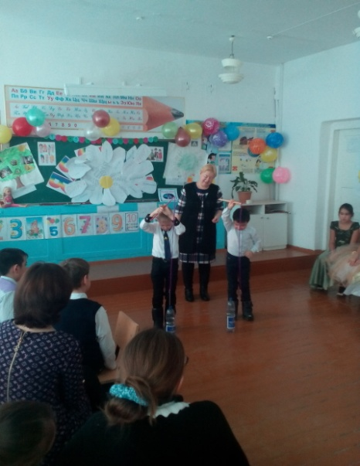

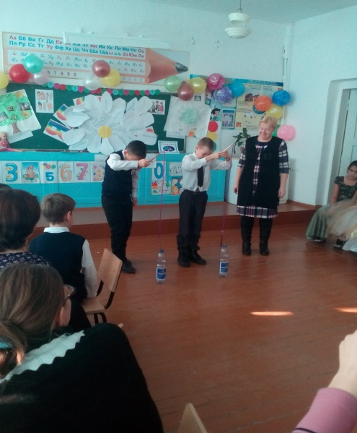

Самая веселая семья.   
*( Из воздушных шариков и подручных материалов смастерить семью: папа, мама, ребенок)*

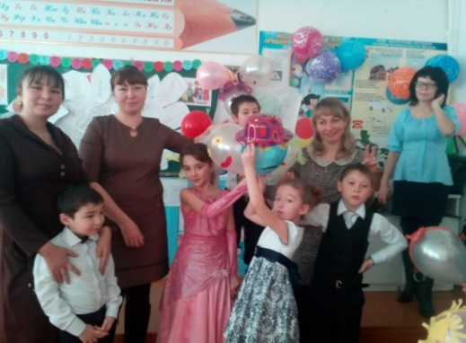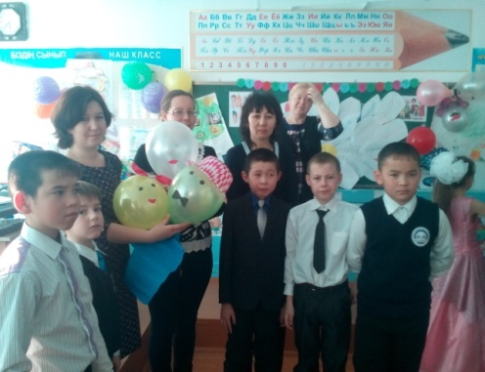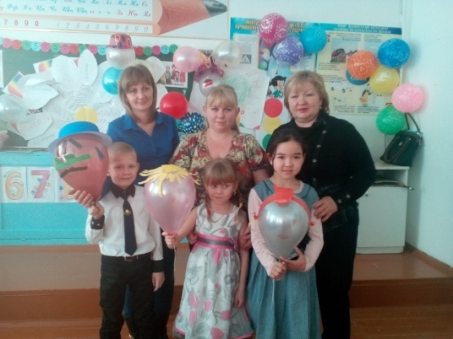

Что такое семья?

Семья - это любовь,   
Семья - это радость,   
Семья - это доброта

Семья - это сочувствие,   
Семья - это взаимопонимание

Семья – это доверие,   
Семья - это дети ,  
Семья - это счастье.

Ведущий:Подходит к концу наш праздник, подведём итог всему сказанному и услышанному сегодня:

В семейном кругу мы с вами растём!  
Основа основ - родительский дом!  
В семейном кругу все корни твои!  
И в жизнь ты выходишь из семьи!

Любят тебя без особых причин:  
За то, что ты внук, за то, что ты сын,  
За то, что малыш, за то, что растёшь,  
За то, что на маму и папу похож:  
И эта любовь до конца твоих дней  
Останется тайной опорой твоей.

Семья - это то, что мы делим на всех,  
Всем понемножку: и слёзы и смех,  
Взлёт и падение, радость, печаль,  
Дружбу и ссоры, молчанья печать.

Семья - это то, что с тобою всегда.  
Пусть мчатся секунды, недели, года,  
Но стены родные - отчий твой дом  
Сердце навеки останется в нём!

Закончился праздник, пора расставаться.  
Желаем вам юными век оставаться.  
И больше улыбок и меньше потерь.  
Пусть вам прямо в счастье откроется дверь!  
Ребёнок учится тому,  
Что видит у себя в дому,  
Родители пример ему,  
А дом его большая крепость!

Заключительная песня (исполняют девочки)

1. Есть в каждом доме и в квартире

Любящая семья

Там папа, мама и ребенок  
Ну а быть может два,  
Там счастьем жизнь всегда искрится,

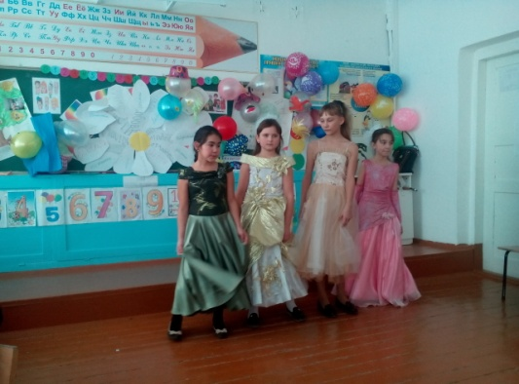 там зла и горя нет,  
в каждой семье любви жар-птица  
дарит свой яркий свет.  
  
**припев:**

**Любящая семья**, ласковая семья  
Её далеко искать не нужно  
у каждого есть она

**Заботливая семья**, родная моя семья  
Там нам всегда светло и ясно,  
Там нам всегда весна  
  
2. в каждой семье хранят друг друга

Мир и покой берегут  
в каждой семье всем помогают

С работы, с учебы ждут

Ласковым словом там встречают

И свет горит в окне

И от невзгод всех ограждают

в дружной любой семье

3. Пусть за окошком дождь осенний  
стужа иль холода  
всех защитит от непогоды дружная их семья  
вместе родители и дети

Будут везде, всегда

Ведь вместе их соединяет

Семь главных букв Я.

- И пусть этот дом всегда будет уютным, добрым, гостеприимным.

Пусть всегда в нём будет любовь да совет. Потому, что в семье, где любовь и совет, нужды нет.

И пусть всегда вы могли бы сказать: "Моя семья - моё богатство".

**И как в любом гостеприимном доме приглашаем всех к столу.**